Инициативный проект: «Сквер любви»
Муниципальное образование: Кежемский муниципальный округ
Место реализации: земельный участок в районе ул. Колесниченко, д. 3

1. Описание проблемы, имеющей приоритетное значение для жителей города
В городе Кодинск отсутствует благоустроенное общественное пространство, ориентированное на проведение семейных мероприятий, свадебных фотосессий и праздничных событий.
Несмотря на то, что в городе регулярно проходят свадебные церемонии, юбилеи и общественные торжества, специально оборудованной городской локации для таких событий не создано. Молодожёны и семьи вынуждены использовать неприспособленные территории, что снижает эстетический уровень мероприятий и качество городской среды.
Отсутствие подобного пространства также ограничивает возможности для формирования новых городских традиций и символических мест, значимых для жителей. В настоящее время в Кодинске нет общественного объекта, выполняющего функцию «городской точки притяжения», связанной с семейной тематикой.
Предлагаемый земельный участок:
- находится в собственности муниципального образования;
- свободен от прав третьих лиц;
- имеет соответствующую категорию разрешённого использования;
- доступен для благоустройства
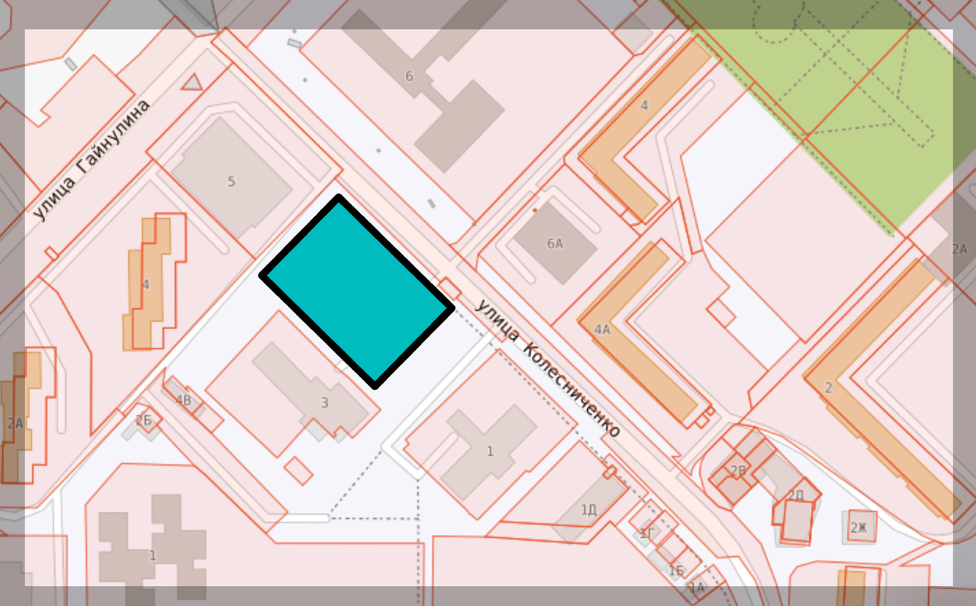
Создание специализированного общественного пространства является социально востребованной инициативой и отвечает интересам жителей города.

2. Обоснование предложений по решению проблемы
Решением обозначенной проблемы предлагается создание общественного пространства «Сквер любви» — благоустроенной территории с элементами символической и рекреационной инфраструктуры.
Проект предусматривает:
- устройство пешеходных дорожек из брусчатки;
- установку декоративного пешеходного моста;
- размещение арт-объекта «Сердце»;
- установку качелей, лавочек и урн;
- устройство системы наружного освещения.
Концепция проекта направлена на формирование эстетически привлекательной, функциональной и безопасной среды, предназначенной для прогулок, фотосессий, встреч и проведения памятных событий.
Создание сквера позволит:
- повысить уровень благоустройства территории;
- сформировать уникальный общественный объект, аналогов которому в городе нет;
- создать пространство, объединяющее разные поколения жителей;
- повысить туристическую и имиджевую привлекательность города.
Проект соответствует задачам развития комфортной городской среды и вовлечения граждан в процессы местного самоуправления.

3. Описание ожидаемых результатов реализации проекта

В результате реализации инициативного проекта планируется:
- Создание нового благоустроенного общественного пространства площадью 4000 м².
- Формирование постоянной городской фотозоны и символического места для проведения памятных событий.
- Повышение эстетического качества городской среды.
- Увеличение числа жителей, использующих территорию для отдыха и прогулок.
- Рост удовлетворённости жителей состоянием общественных пространств.

Социальный эффект проекта заключается в укреплении семейных ценностей, развитии общественной активности и формировании позитивного образа города.

4. Устойчивость и перспективность проекта

Организационная устойчивость
После реализации проекта территория будет передана на баланс муниципального образования и включена в систему регулярного содержания и обслуживания. Уход за территорией (уборка, освещение, сезонное обслуживание) будет осуществляться в рамках действующих муниципальных контрактов.

Финансовая устойчивость
Проект не требует значительных эксплуатационных затрат. Использование энергоэффективного LED-освещения снижает расходы на электроэнергию. Малые архитектурные формы предусматриваются в антивандальном исполнении, что минимизирует расходы на ремонт.

Социальная устойчивость
Высокая общественная поддержка инициативы и участие жителей в её продвижении формируют устойчивый интерес к сохранению и бережному использованию пространства. Проект способствует формированию локальной идентичности и закреплению городской традиции проведения памятных мероприятий в одном месте.

Перспективность развития

В дальнейшем возможно:
- дополнение территории озеленением и ландшафтным оформлением;
- проведение городских мероприятий и тематических фотоконкурсов;
- установка дополнительной подсветки и декоративных элементов;
- интеграция пространства в туристические маршруты города.

Проект имеет долгосрочный характер и способен стать символическим общественным пространством Кодинска, формирующим новые культурные и социальные традиции.

5. Сведения о планируемом финансовом, имущественном и (или) трудовом участии заинтересованных лиц

Реализация инициативного проекта «Сквер любви» предусматривает активное участие жителей города Кодинск, членов инициативной группы и представителей предпринимательского сообщества.

Финансовое участие
Общая стоимость проекта составляет 3 212 000 рублей.
Жители города (физические лица) и предприниматели выражают готовность обеспечить софинансирование проекта в объёме до 10 % от общей стоимости, что составляет до 321 200 рублей.
Финансовое участие планируется осуществить в форме:
- добровольных инициативных платежей граждан;
- добровольных взносов индивидуальных предпринимателей и организаций.

Трудовое участие
В реализации проекта планируется участие членов инициативной группы и жителей города в следующих видах работ:
- участие в подготовительных работах по благоустройству территории;
- участие в монтаже малых архитектурных форм (лавочки, урны, декоративные элементы) под контролем подрядной организации;
- проведение озеленительных мероприятий (высадка деревьев, кустарников, устройство цветников);
- участие в общественных субботниках по уборке и приведению территории в надлежащее состояние;
- осуществление общественного контроля за ходом реализации проекта.

Дополнительно предлагается привлечь к благоустроительным работам трудовые отряды старшеклассников (при согласовании с МБУ «Молодежный центр»). Их участие возможно в части:
- работ по озеленению;
- уборке территории;
- подготовке площадки к эксплуатации;
- помощи в организации открытия общественного пространства.

Привлечение трудовых отрядов позволит:
- усилить воспитательный и социальный эффект проекта;
- вовлечь молодёжь в развитие городской среды;
- сформировать у подростков ответственное отношение к общественным пространствам.

Имущественное участие
Предприниматели города готовы оказать содействие в предоставлении:
- строительных и хозяйственных материалов (при наличии возможности);
- организационной поддержки при проведении общественных мероприятий.
Участие заинтересованных лиц подтверждает высокий уровень общественной поддержки проекта, его социальную значимость и формирует устойчивую модель дальнейшего бережного отношения к созданному общественному пространству.

6. Объем средств местного бюджета

Общая стоимость реализации инициативного проекта — 3 212 000 рублей.
Планируемый объём софинансирования со стороны жителей и предпринимателей — до 321 200 рублей (до 10 %).
Оставшаяся сумма, необходимая для реализации проекта, подлежит финансированию за счёт средств местного бюджета и составляет: 2 890 800 рублей.
Указанный объём бюджетных средств необходим для выполнения работ по благоустройству территории, приобретения и установки малых архитектурных форм, устройства покрытия и освещения.

7. Планируемый срок реализации проекта

Проекта планируется реализовать до 1 ноября 2026 года.

ПРИЛОЖЕНИЯ:

- Смета расходов
- Эскиз (генплан)
- Эскиз (визуализация)

ПРИЛОЖЕНИЕ. Визуализация общественного пространства

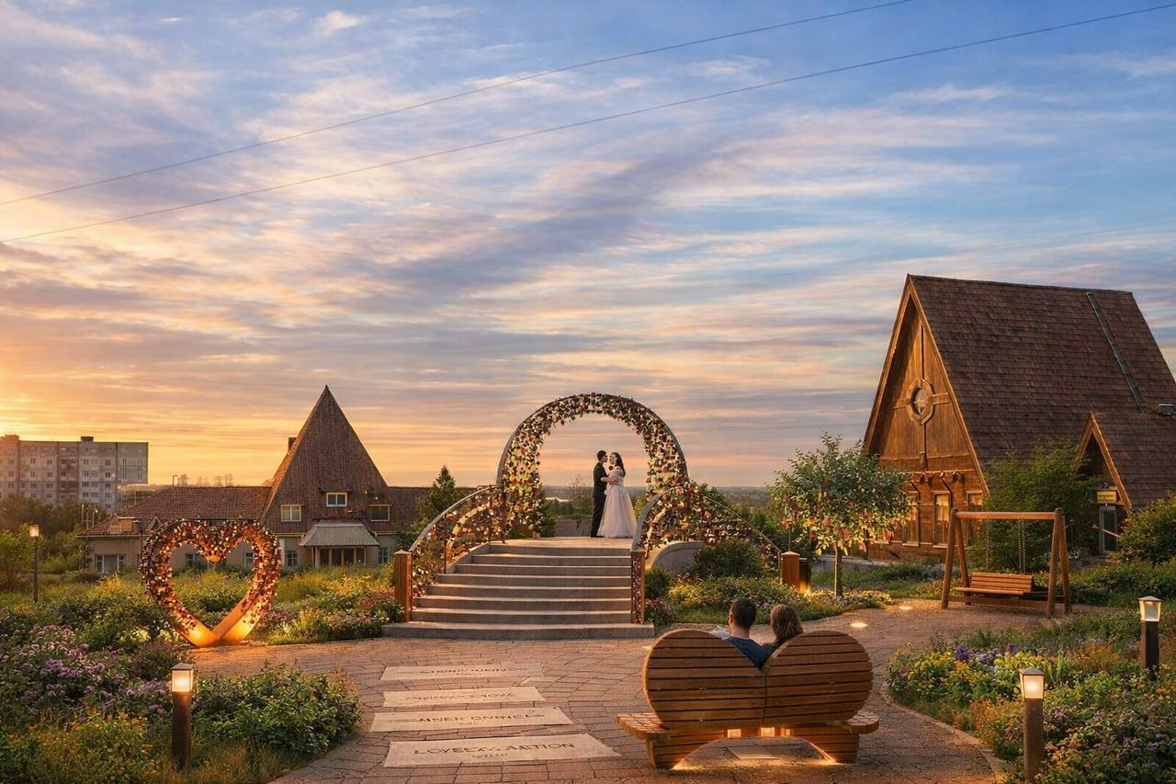

ПРИЛОЖЕНИЕ. Эскиз (генеральный план)

